리눅스 서버에 java(jdk)설치 요청 시(SE)

* INCIDENT

리눅스 서버에 Java 설치 요청 시

* CAUSE

서버 설치시 APM은 기본 설치 패키지에 포함되어 있지만 java는 기본 패키지에 포함되지 않아 수동으로 설치를 해주어야 함.

* RESOLUTION

1. Java 설치

- 다운로드 사이트 : <http://www.oracle.com/technetwork/java/javase/downloads/java-archive-downloads-javase7-521261.html>

# mv jdk-7u21-linux-i586.tar.gz /usr/local/

# cd /usr/local/

# tar xvfz jdk-7u21-linux-i586.tar.gz

# ln -s /usr/local/jdk1.7.0_21/ /usr/local/java 심볼릭 링크 설정

2. 환경변수 설정

자바 변수 및 PATH 설정 (profile 파일을 열어 아래 3줄을 추가해준다.)

# vi /etc/profile

export JAVA_HOME=/usr/local/java

export PATH=$PATH:$JAVA_HOME/bin

export CLASSPATH=$JAVA_HOME/jre/ext:$JAVA_HOME/lib/tools.jar

# source /etc/profile

3. java 적용 확인 (1번에서 설치한 버전과 동일한 버전이 출력되는지 확인)

# java –version

java version "1.7.0_21"

Java(TM) SE Runtime Environment (build 1.7.0_21-b11)

Java HotSpot(TM) Server VM (build 23.21-b01, mixed mode)

리눅스 서버에 tomcat 설치 요청 시 (SE)

* INCIDENT

리눅스 서버에 tomcat 설치 요청시 (Java가 설치가 되어 있어야함)

- 참고문서 : 리눅스 서버에 java(jdk) 설치 요청 시 (SE)

* CAUSE

서버 설치시 APM은 기본 설치 패키지에 포함되어 있지만 tomcat은 기본 패키지에 포함되지 않아 수동으로 설치를 해주어야 함.

* RESOLUTION

1. tomcat 설치

- 다운로드 사이트 : http://tomcat.apache.org/

# mv apache-tomcat-6.0.35.tar.gz /usr/local/

# cd /usr/local/

# tar xvfz apache-tomcat-6.0.35.tar.gz

# ln -s /usr/local/apache-tomcat-6.0.35 /usr/local/tomcat

2 . 환경변수 설정

A. tomcat 변수 및 PATH 설정 (profile 파일을 열어 아래의 2줄을 추가해준다.)

# vi /etc/profile

export CATALINA_HOME=/usr/local/tomcat

export PATH=$PATH:$CATALINA_HOME/bin

# source /etc/profile

3. 데몬실행 및 포트 확인

# /usr/local/tomcat/bin/catalina.sh start

Using CATALINA_BASE: /usr/local/tomcat

Using CATALINA_HOME: /usr/local/tomcat

Using CATALINA_TMPDIR: /usr/local/tomcat/temp

Using JRE_HOME: /usr/local/java

Using CLASSPATH: /usr/local/tomcat/bin/bootstrap.jar

# netstat -nlp (8080포트 확인)

Active Internet connections (only servers)

Proto Recv-Q Send-Q Local Address Foreign Address State PID/Program name

tcp 0 0 127.0.0.1:8005 0.0.0.0:* LISTEN 10995/java

tcp 0 0 0.0.0.0:8009 0.0.0.0:* LISTEN 10995/java

tcp 0 0 0.0.0.0:3306 0.0.0.0:* LISTEN 9927/mysqld

tcp 0 0 0.0.0.0:8080 0.0.0.0:* LISTEN 10995/java

tcp 0 0 0.0.0.0:80 0.0.0.0:* LISTEN 20204/httpd

tcp 0 0 0.0.0.0:21 0.0.0.0:* LISTEN 15735/pure-ftpd (SE

tcp 0 0 0.0.0.0:22 0.0.0.0:* LISTEN 1246/sshd

tcp 0 0 127.0.0.1:25 0.0.0.0:* LISTEN 1323/sendmail

4. 정상설치 확인

http://서버IP:8080 접속 (고양이 그림 확인)

확인해 보면(export 명령어로)

CATALINA_HOME = “/usr/local/tomcat”

CLASSPATH=”/usr/local/java/jre/ext:/usr/local/java/lib/tools.jar”

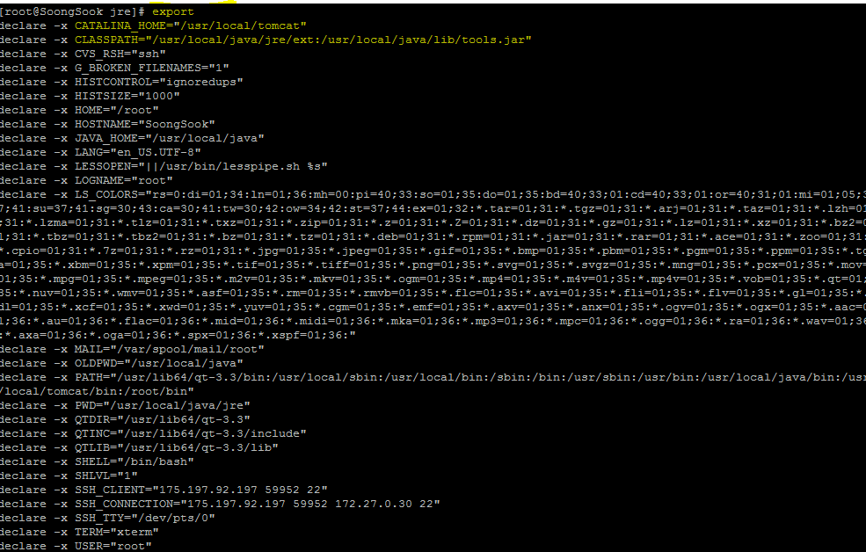

톰캣 서비스 init.d에 등록

cd /etc/init.d로 이동

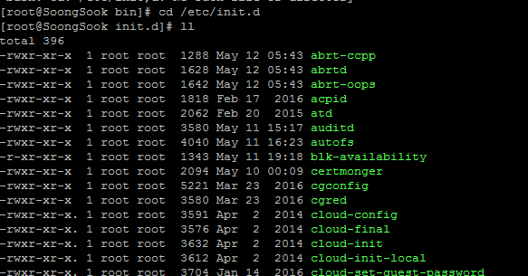

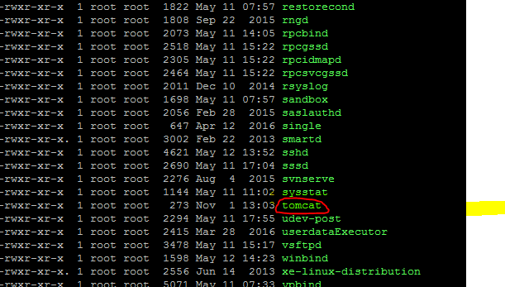

파일 하나 만들어서

vi tomcat

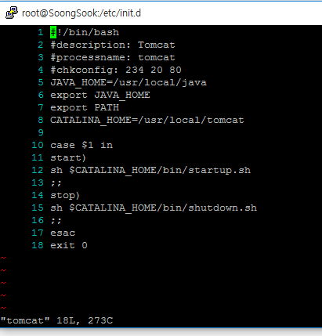.

부팅과 동시에 실행하려면 run-level 에 등록하면 된다

서비스 등록 -> chkconfig --add 서비스명

서비스 목록 -> chkconfig --list

서비스 삭제 -> chkconfig --del 서비스명

http://ellieya.tistory.com/157